一维情况下，假设有1和2两个数，我们可以直接比较它们的大小：2>1。  
但是在二维情况下呢？例如，我们如何比较(0,6)和(3,4)？  
这时候我们可以使用范数，比如2-范数：  
(0,6)的2-范数结果是6，(3,4)的2-范数结果是5。按照**范数是函数**的思想，我们也可以说，2-范数这个函数把(0,6)映射到了实数6，把(3,4)映射到了5。这样我们就得到了两个实数，就可以将它们进行比较了。

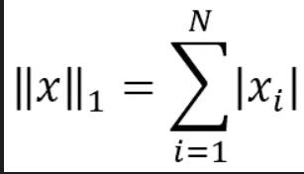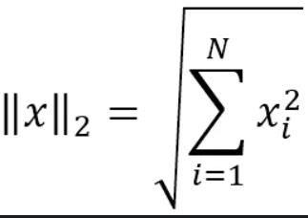

标准差是**方差**的平方根，根号里的内容就是我们刚提到的方差

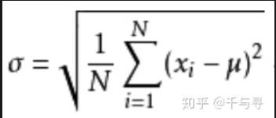

0-1规范化(MinMax normalization)：将原始数据缩放到[0,1]区间内

缺点：当有新数据加入时，可能会导致最大值最小值发生变化，需要重新计算

C:\Users\Administrator\Desktop\6.jpg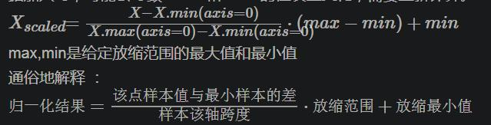

欧式距离

